嘉義市育人國小
101學年度輔導處
[孝敬長輩]教學方案甄選

名稱：幸福的起點-從孝敬長輩開始

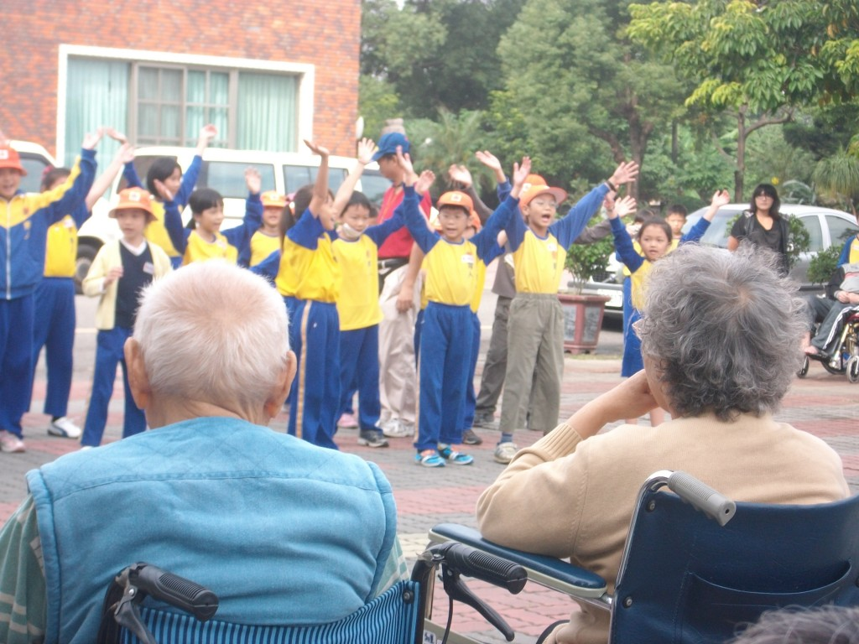
幸福的起點---從孝敬長輩開始
育人國小徐進宗2012/09/23
今年是我任教第25年，預計再5年就要退休離開教育園地了。回首來時教育路，有種「眾裡尋他千百度，驀然回首，那人卻在燈火闌珊處」的感覺。教育是什麼？老師是什麼？曾經，一位雅珠老師朋友這樣問自己：「如果沒有將學生帶到更好的境地，那麼老師是什麼？」我很喜歡這個「問號」，也嘗試找到滿意答案的驚嘆號！
幾天前是學校的班親會，我是這樣告訴自己和學生家長的：老師和家長的角色其實非常類似，家長是孩子在家的父母兼老師；老師是學生在校的老師兼父母。所以我們要互相合作、互相支持。老師要教學生：「孝順父母」；家長要教孩子：「尊敬師長」，因為我們都是孩子生命中的貴人。過去的時代，孩子的貴人比較多，鄰居、親戚都可能是孩子貴人，在生活中隨機「教示」孩子，但現在社會形態改變了，鄰居不多事了，親戚也疏遠了…，父母師長很可能就是孩子成長中唯二的寶貴資產，因為父母師長對孩子是最沒有私心的，所思所做都是為了孩子好，所以對孩子的叮嚀也最真誠而有益，但如果孩子對父母不孝、對老師不敬，一旦人生方向出現偏差，對於父母師長的教誨告誡就難以真心受教，而人生也將步入危機之中。
這是我對帶領學生到更好境地的看法，也是多年教學的領悟。老師也好，父母也好，對於孩子有諸多的責任，因此永遠有忙不完的任務、學不完的課業、面對不完的挑戰與難題。多元學習、多元發展是對的，卻難免讓我們陷入「為誰辛苦為誰忙」的忙盲迷惘。日前，大學指考的作文題目叫做：「我可以終身奉行的一個字」，國語日報亦請馬英九總統等許多代表人物選一個字，分別是：「誠」、「實」、「勤」、「史」等，另外根據統計，考生中選擇最多的字是「愛」，雖然沒有哪一個字是絕對的，但令我驚訝的是「孝」字竟然不在其中。畢竟中華民族能夠延綿五千年，正是因為傳統文化思想以「孝」為核心，再發展出「五倫」：父子有親、君臣有義、夫婦有別、長幼有序、朋友有信；以及「五常」：仁、義、禮、智、信等人倫規範，穩定了世道人心。若將中華民族比擬為一個人，那麼此人能安身立命五千年，其所終身奉行之根源正是「孝」字，因為「百善孝為先」啊！
反思自己的教育路，也有如此體會(詳見附件一)，因此近年來嘗試於古聖先賢中尋覓智慧明燈，以為親師生教育之路提燈照路，而有「尊師重道孝父母」的本質思索，緣此機會，以「孝敬長輩」為題，作為幸福的起點分享。

一、幸福的起點01-晨間孝親典範影片欣賞-「傳統版24孝」與「現代版地球的孩子」
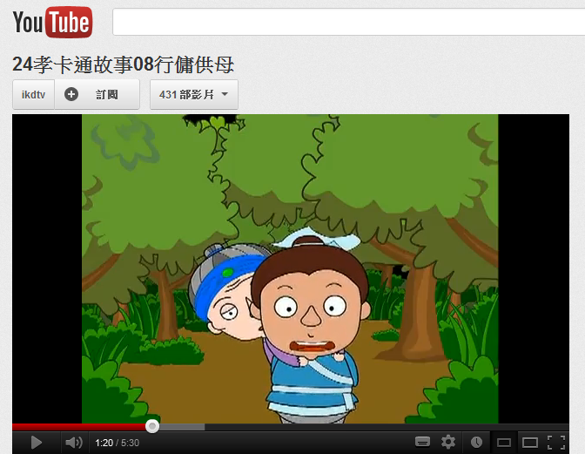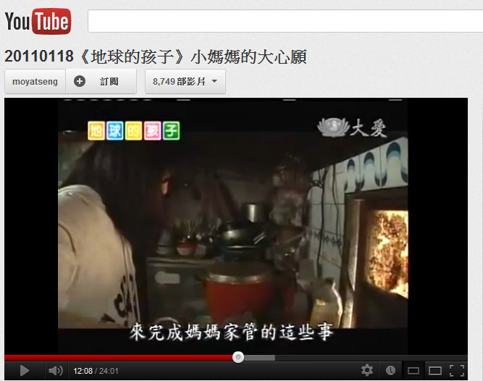
- 實施時程：每學年上、下學期。
- 實施時間：每星期二、五晨間閱讀時間(08:00-08:30)
- 實施方式：每星期二播放傳統「24孝」影片故事一部，(每部影片時間約為5分鐘，重複播放二次)，學生觀賞後，於「晨間學習記錄簿」中習寫大意及心得；每星期五播放現代版的「地球的孩子」故事影片一部，(每部影片時間為24分鐘，播放一次)，學生觀賞後，於「晨間學習記錄簿」習寫心得。
- 影片簡介：24孝影片取材於傳統「24孝」經典故事，透過動畫卡通寓教於樂方式，讓孩子認識24位古代孝子的孝親行為，期能建立孝親典範於其心中，以涵養孝敬父母良好態度；「地球的孩子」影片則取材於現代社會(主要取材自台灣社會)諸多孩子勇於做夢、或於逆境中樂觀向上的感人故事。其中有一類型影片，主要是說明其成長家庭，或因父母離異、病苦、肢體殘障、意外等因素，而面臨諸多困境，但這些孩子都能夠勇於承擔，為自己及其家庭創造光明的希望。
- 幸福分享：以上活動自100學年02學期起開始實施，孩子觀賞的興致高昂，雖然這二天都是老師不在教室的教師晨會時間，但從幾次老師提早回來教室觀察中發現大家都看得津津有味，十分專注；而從孩子的「晨間紀錄簿」批改中，也發現對於故事大意的習寫，越來越能抓住重點，心得部份也表示要見賢思齊，做一個孝順父母、為父母分憂解勞的好孩子，雖然無法確認其是否已經將感動化為行動，但行動本來就需要點滴感動累積，諸多典範的故事，相信已為其未來具體的行動，打下一個良好的基礎。
二、幸福的起點02-學習從孝敬長輩開始-「孝敬長輩行為檢核表」
項目 |  | 1 | 2 | 3 | 4 | 5
 | 早上起床後，我會跟家庭長輩問好、問早。
自己走路上學，離開家時會跟長輩說：「我去學校了。」
家人帶我們帶學校，離開時我會跟長輩說：「謝謝。」
 | 回到家後，我會跟家庭長輩說：「我回來了。」
 | 家庭長輩在問我們問題，我會恭敬的回答。
 | 家庭長輩在喊我們的名字的時候，我會趕快回答。
 | 家庭長輩要我們幫忙的時候，我會趕快去幫忙。
 | 家庭長輩疲倦的時候，我會主動幫他們倒茶、搥肩等。
 | 家庭長輩提醒我們的話，我會聽進去，並且確實改過。
- 實施時程：新帶班級之第一學期初及往後每月月底及期中、期末成績考查後。
- 實施時間：放學回家後之家長檢核時間。
- 實施方式：於新任班級時，先發給「學習-從孝敬長輩開始」通知單(詳如附件二)，將「孝敬長輩」列為學習課程中重要一環，並列出八種具體的行為檢核標準，之後於每月月底的週五及每次的期中、期末成績考查通知(詳如附件三)，請家長勾選孩子行為表現及寫下文字觀察紀錄。
- 活動說明：為避免此檢核表流於形式，因此我會利用班親會及與家長接觸機會說明檢核表的目的與重要性，請家長務必確實勾選，但不必擔心表現不佳者被老師處罰而作假，因老師只獎勵而不處罰。孝順的孩子是最有福氣的孩子，因此為了孩子的幸福，孩子在孝親行為上表現不好時，更需要家長真誠的告知，如此老師才能循循善誘；而對於表現良好的孩子，一方面發給班級「孝敬長輩」榮譽卡以為鼓勵，一方面也將常於班上讚美其孝親行為，以增強其「孝親楷模」的價值觀與榮譽感，並藉此帶動同學們見賢思齊，而產生善的循環。另外，上課前，也會不定時要求孩子背誦孝敬長輩八守則，一方面作為上課前的收心活動，一方面也提醒其要時時將此守則記在心中。
- 幸福分享：以上活動自100學年01學期起開始實施至今已有一年時間，雖不能說成效可觀，但確實有程度不等的助益。從家長方面來說，現在的家長較上一代父母具備更多的知識與資源，卻在教孩子「做人道理」上反而有無力感，父母對孩子「孝順有餘」，孩子對於父母的付出卻越來越理所當然，而忘了以具體的行為來表達感恩。實施此活動，一方面提醒父母不可做孩子的孝子，而是要教導孩子學習孝親行為，另一方面從檢核表及與家長的對話中也發現，孩子對家庭長輩「加足有禮貌耶(台語)」，逐漸養成跟長輩問好、問早，幫家人做家事的習慣，甚至有的孩子表示還要幫家人一起煮菜等。
三、幸福的起點03-有一天我老了-「育人社區瑞泰、國泰、誠泰三花香安養園地」
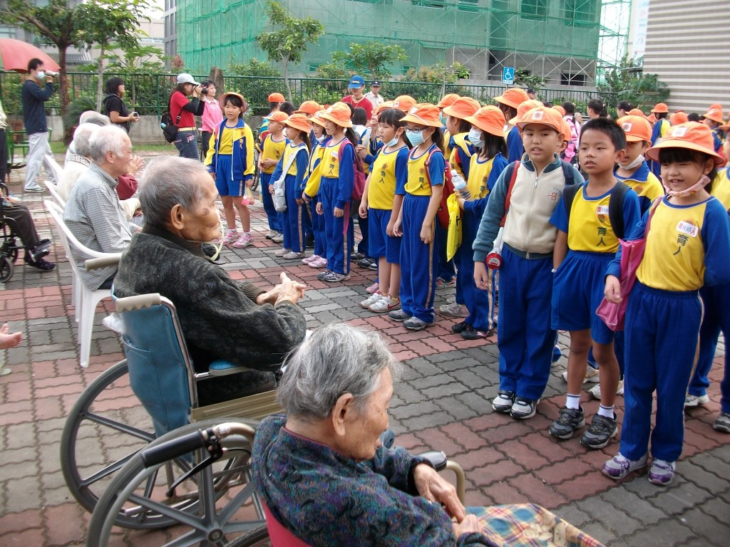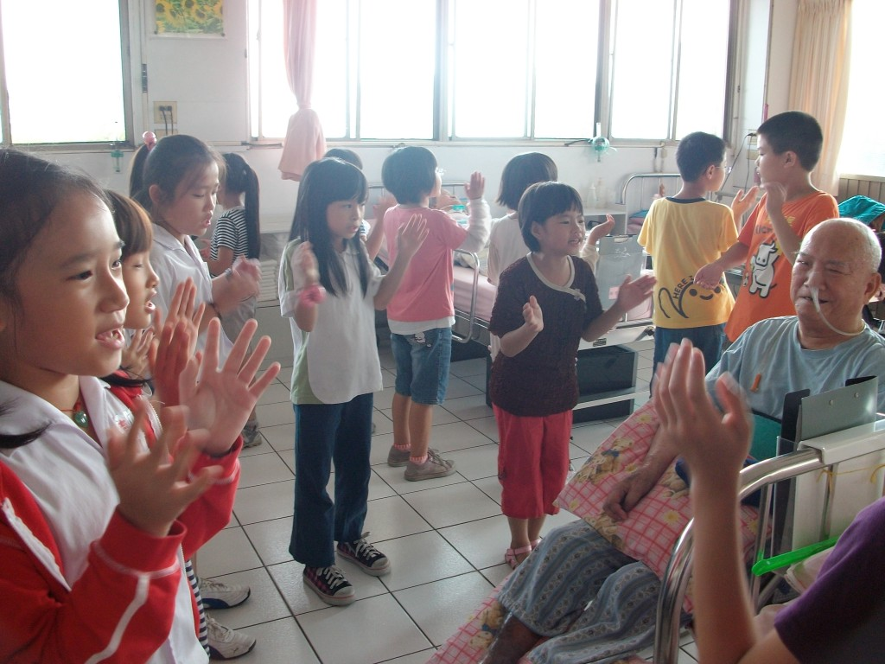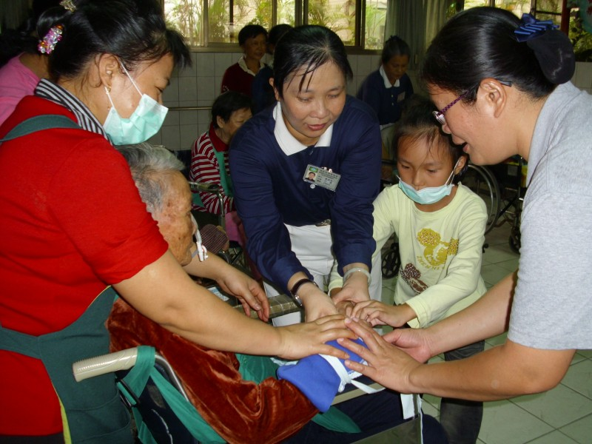
學年班群活動-瑞泰關懷之旅 忠仁班群活動-國泰關懷之旅 班級關懷活動-誠泰關懷之旅
- 實施時間：三安養院因位置不同，所實施的時間也不相同，分別為
- 瑞泰安養院：每二年一次，於三年級上學期班群校外教學活動時間至瑞泰安養院進行關懷活動。
- 國泰安養院：每學期二次，主要與麗華老師班級合作，利用綜合活動時間至國泰安養院進行關懷活動。
- 誠泰安養院：每二個月一次，與慈濟大愛媽媽合作，利用假日期間至誠泰安養院進行關懷活動。
- 實施方式：透過「有一天我老了」學習單(詳如附件四)，引導孩子理解父母有一天都會老的事實，而能以實際的感恩搥肩行動，及時行孝。再帶領孩子到育人社區三安養院，以恭敬與關懷的態度，透過搥肩、肢體表演、歌聲演唱、手語歌曲等方式，為安養院的長輩們，帶來歡樂與青春氣息。
- 活動說明：分就三安養院活動方式說明如下。
  - 瑞泰安養院：由班群各班級依序上台進行動態表演活動，表演結束後由該班同學為所有長輩搥肩(人數不足的部份，由其他班級同學協助加入搥肩行列)，搥肩結束後，繼續下個班級表演活動，如此循環直至各班同學都已完成表演及搥肩活動後結束。
  - 國泰安養院：與麗華老師班級合作，將兩班學生各分成四組，分別進入國泰安養院各寢室中，以唱歌方式為長輩帶來祝福與歡樂，完畢之後再繼續下一個寢室中，如此巡迴演唱四個寢室後，再全體集合於前廳中跟長輩道別。
  - 瑞泰安養院：配合慈濟大愛媽媽安排的活動，一起為長輩們搥肩、祝福等。
(四)幸福分享：以上活動自98學年01學期起開始實施至今已有三年時間，在「有一天我老了感恩搥肩」活動中，婷怡媽媽在學習單中回饋說：「搥肩是要讓妳和家人更親近，更是要妳懂得感恩，但這還只是表面工作，如何在妳心靈從小就有不讓父母為我們煩惱，這才是確實的孝順，這道理希望妳能了解。」；參與誠泰關懷之旅的廷恩爸爸則表示：「現在是老人化的社會,藉由這種這種活動可以讓小朋友有關愛老人的心境，因為我們以後也會變老，讓他們知道父母親有一天也會變老，今天藉由這種取悅(長輩)快樂的心情，我個人覺得這種活動很有意義。」參與瑞泰關懷之旅活動的敬棨媽媽則說：「小朋友這個學習之旅是很好的，他懂得關懷鄰近的長輩，這是ㄧ個很好的學習，因為現在小朋友比較缺乏三代相處的機會。我發現小朋友的規矩.注意力都很好，很聽從學校方面的導引，對老奶奶老爺爺也不會很生澀，是很棒的事情，希望以後有多些這種行程.這種教育，我想對他們對以後都很有幫助。」
誠如家長的回饋與觀察，育人社區的關懷之旅，更重要的目的其實是希望孩子：親近家人、懂得感恩、體貼親心(婷宜媽媽語)；真實體會父母親有一天也會變老(廷恩爸爸語)，從而對孩子以後有幫助(敬棨媽媽語)，育人社區安養院，就是育人國小一畝心靈的花田，提供孩子感恩、關懷、孝敬長輩的養分，透過實際行動，為孩子親愛家人、孝敬長輩扎根，有朝一日散發美好花香。

四、幸福的起點04-五月是感恩的季節-「感恩歌曲演唱、感恩獎狀童詩、搥肩洗腳」
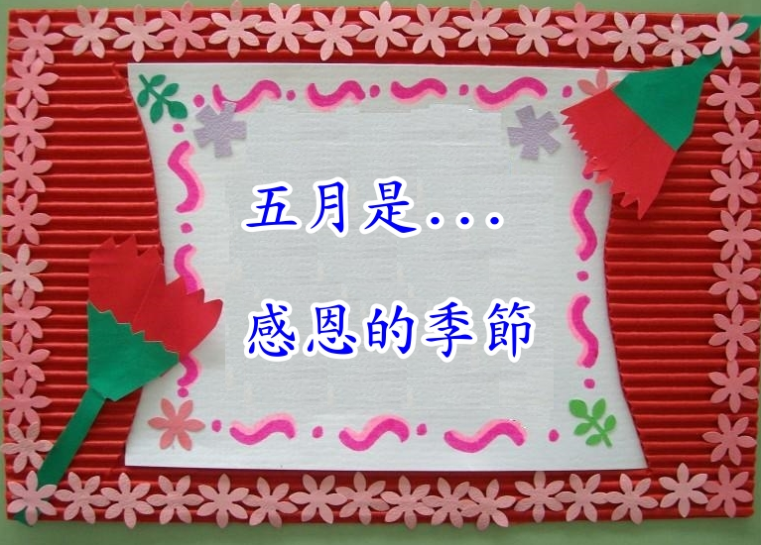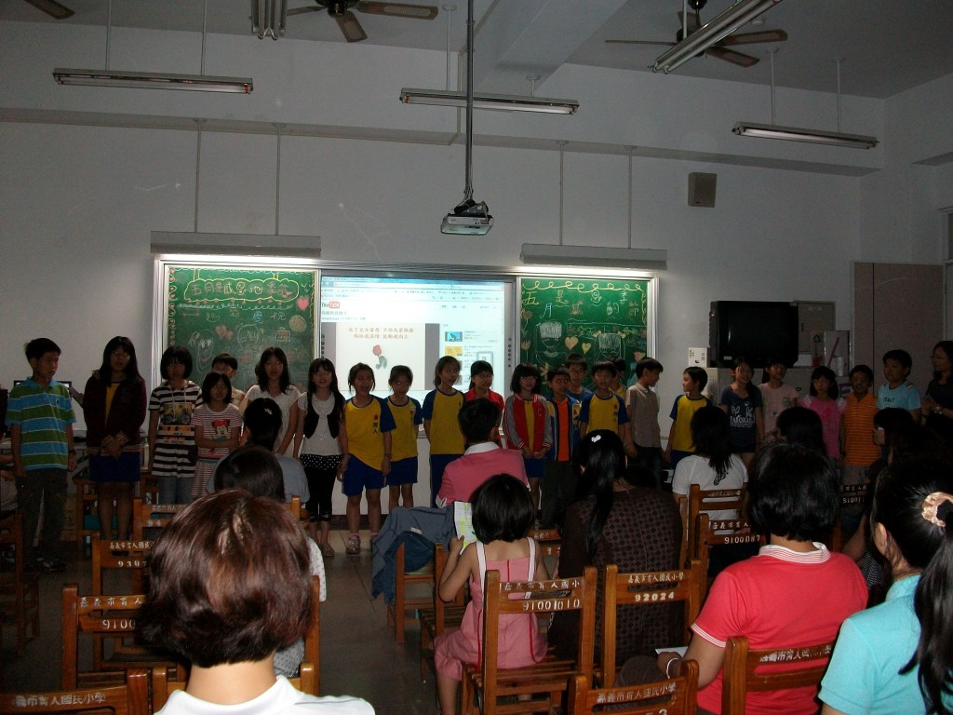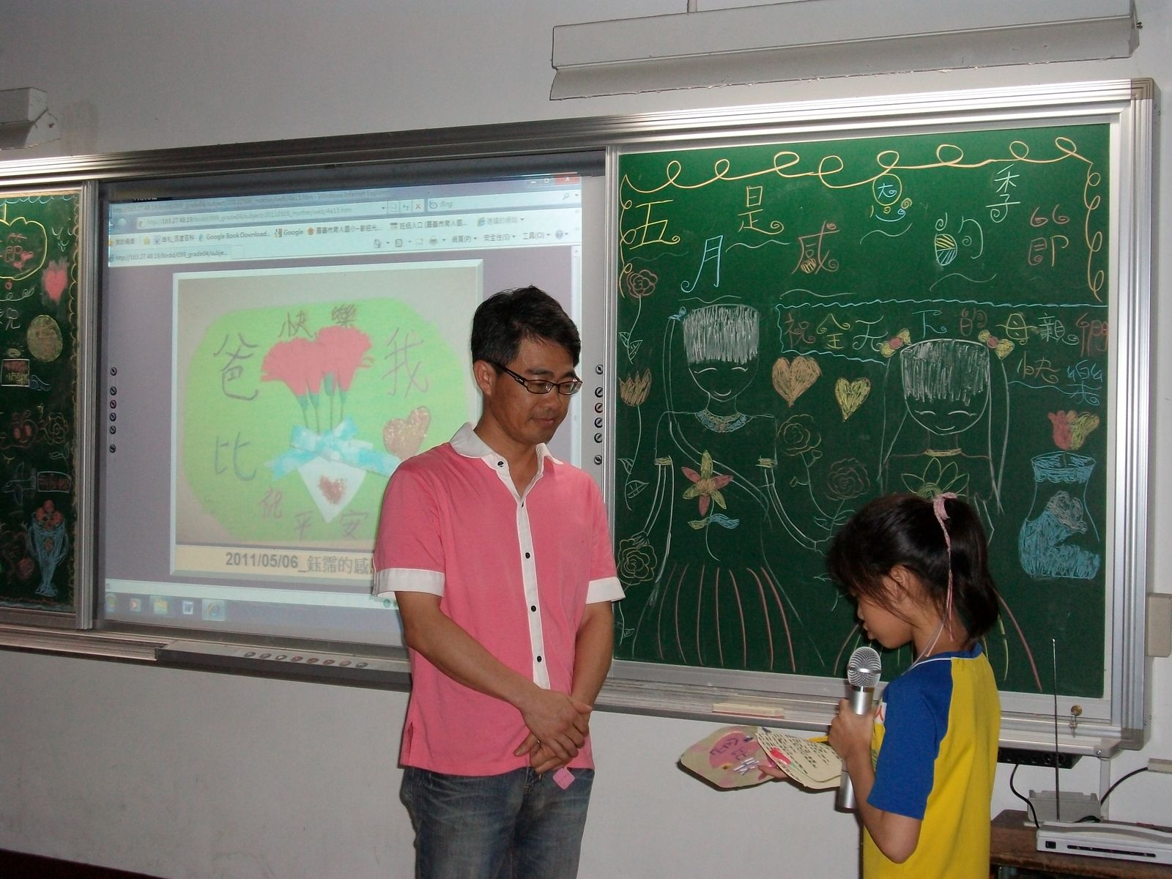

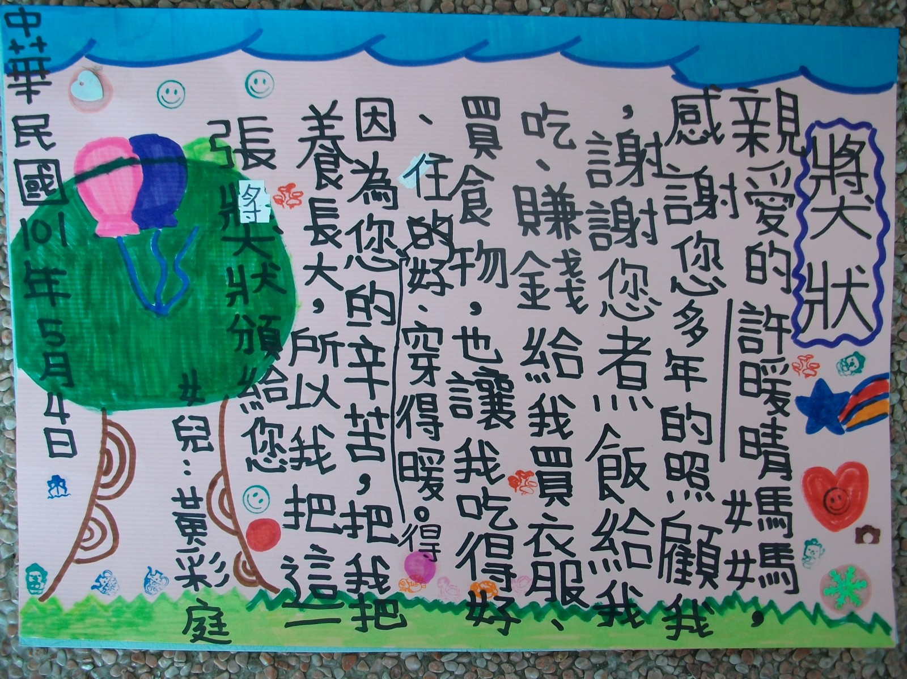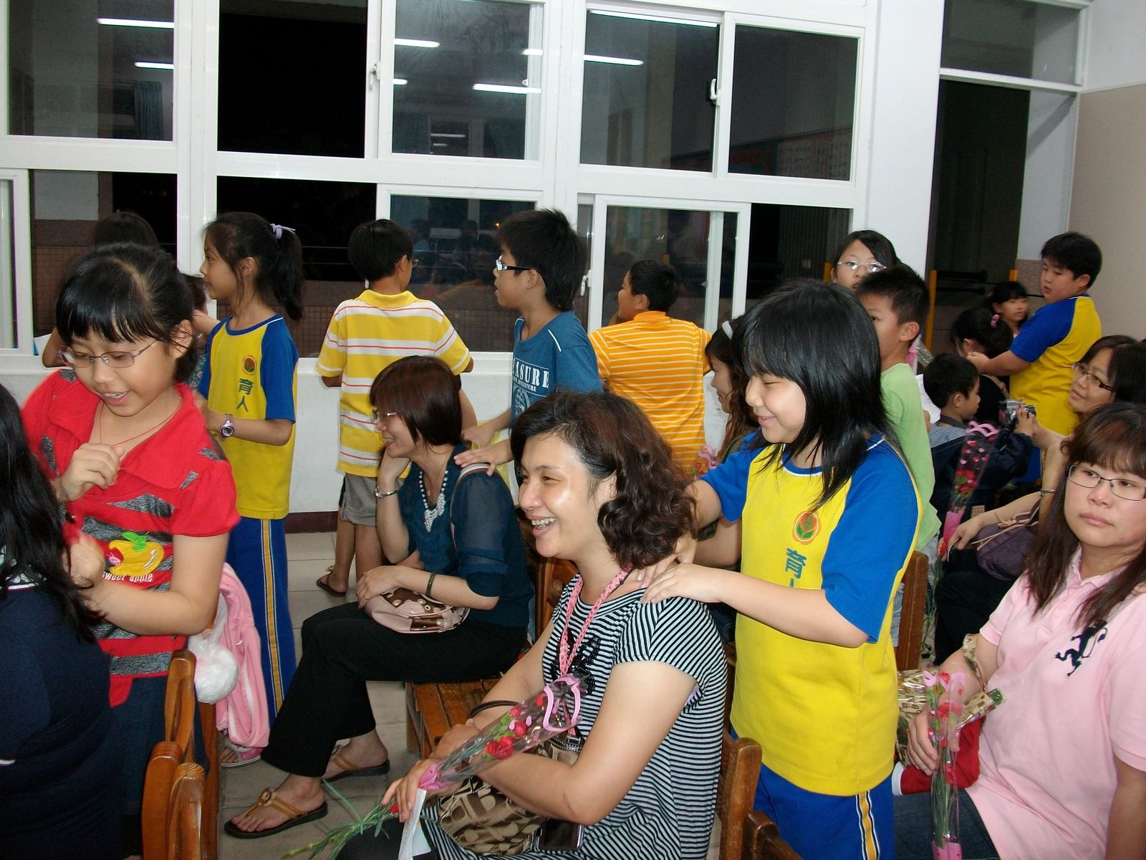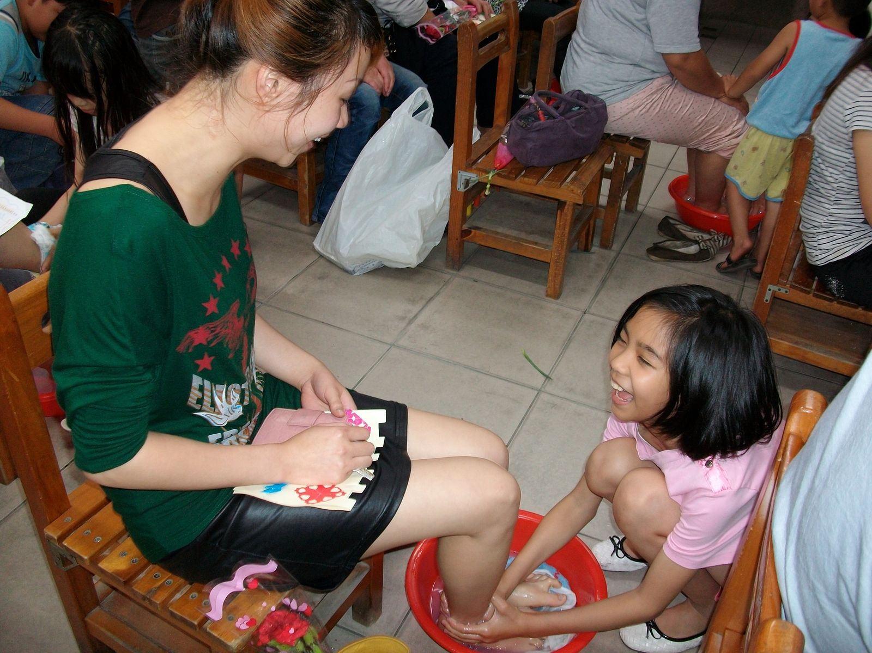
- 活動時間：每年五月期間進行此活動。
- 活動方式：新帶班級第一年(三年級)以靜態感恩方式實施為原則，指導孩子完成「感恩獎狀」，並帶回家「頒獎」給家人；第二年(四年級)以動態感恩方式實施為原則，邀請家人來學校參加感恩活動(詳如附件五)，以多種形式為家人獻上感恩與祝福。
- 幸福分享：以上活動自99學年02學期起開始實施，當時學生為四年級，所以活動的性質是以動態感恩方式進行，為了方便與鼓勵家長的參與，特別選在星期五晚上七點開始，而事前的準備工作也頗繁複，除了六班老師要指導每位孩子習寫感恩童詩，也請孩子帶來與家人的合照，經過翻拍、掃描等步驟，再逐一編成每個孩子專屬的感恩網頁，作為每個孩子上台朗誦時的感恩畫面，不過辛苦耕耘自有幸福之果，活動進行中有諸多溫馨與感動，看著孩子為家人獻唱、獻花、為家人搥肩、洗腳等，並且在所有參與者見證下，逐一上台朗誦感恩童詩，讓老師們感到欣慰：辛苦是短暫的，但美好的回憶卻是永恆。而當日參與的學生及家長也分別上台分享：「我覺得這次的活動很有意義,幫自己的媽咪洗腳我覺得非常的溫馨,感謝這次的活動,讓我跟媽媽更親近,真是謝謝啊!(于晅同學)；謝謝老師辦了這次的活動,在學校小孩子已經畢業一屆了,我是第一次參加這個活動,讓自己的小孩子幫我洗腳,真的很感動,其實也很想哭,真的小孩子長大了,謝謝..(于晅媽媽)；感動,還是感動,我是第二次參加這種活動,第一次是去年,我是從頭哭到尾,就是因為有這種活動,四年級老師真的蠻用心的,我覺得真的很感動...(峻賢媽媽)」

各位家長您好：
（三仁）尊師重道孝父母（三仁）
愛人愛物愛社會
敬天敬地敬祖先
附件一
很榮幸擔任三仁導師，與大家一起合作努力，帶領23個孩子成長茁壯，彩繪人生。
今年是我進入教育園地的第24年，早期學生都已經三十多歲了。從一代代學生的身上，我發
現「愉快生活」「幸福人生」的保證書，不是智育成績上的表現，而是積極樂觀、堅持到底的態度(魏德聖、林義傑)。而今日大家齊聚一堂，除了希望孩子「健康快樂的成長」，相信更期待的是其「幸福的未來」。因此如何引導孩子握住「幸福的筆」，「彩繪幸福未來」才是首要關鍵。
個人認為，孩子幸福的保證，「智育教育」不如「品德生命教育」，「品德生命教育」又不如「倫
理教育」重要。因為智育教育只能確保孩子具備知識與能力，卻無法保證他善用知識與能力，若沒有正確的價值觀引導，在這個紊亂、功利、速成的社會中，反易犯下無可彌補的錯誤。(921震災、愛滋器官移植)而品德生命教育雖然重要，但「倫理教育」則在日常生活作息中，因此更容易學習與落實。
因此未來這一年，我們將以班名的「仁」為本，「仁」字拆解開來就是「二個人」，也就是提醒我們要有「仁慈」之心：關心自己也關心別人。關心別人從哪裡做起？就從孝順父母、尊敬師長、友愛兄弟姊妹、同學做起，因為父母、師長、兄弟姊妹、同學，都是孩子生活中最親近且熟悉的人。
而我也相信，能夠「孝順父母」、「尊敬師長」的人，其學習力將漸入佳境。因為父母、師長的愛是無私的，孩子若能聽從親師的叮嚀、教誨，必然懂得自愛而知道「關心自己-認真學習」的重要。如此再逐步引導其對天地、鬼神、祖先能夠有誠敬之心，對社會人事物有關懷之意，時時心懷善念、處處與人為善，身心調和，其人生自然能夠遠離災難、趨向幸福。 …三仁導師徐進宗敬上2011.09.14
學習-從孝敬家庭長輩開始
附件二
一、老師的話：
小朋友，恭喜你升上三年級，進入一個新的學習階段了。
現在的你好像一株小樹苗，將來要長成一棵大樹喔！那麼要怎樣才能變成大樹呢？當然是認真學習囉，而認真學習的第一步要從孝順父母開始喔！
為什麼學習要從孝敬父母開始呢？因為能夠孝敬家庭長輩的人，一定會聽長輩的話，長輩的話都是為了讓我們「學業進步、平安幸福」的好話，所以我們要聽話，並且認真去做。
怎樣做才是孝敬呢？答案是：「從日常生活中的反省做起。」首先，我們來看一看小明的生活習慣：放學了，小明回家以後，不先寫作業，就一直看電視、打電腦，吃飯時間到了也不想吃飯，吃完飯後又看電視，一直到晚上了八點鐘，還不想做功課。家裡的長輩很著急，擔心他寫得太晚，明天又要遲到了。於是很擔心的說：「小明，該去做功課了，再不去做功課，就太晚了．．．．。」小明聽了，不耐煩地皺著眉頭說：「好討厭！不要管我嘛！很煩耶！」
二、回答問題
1.小朋友，你覺得小明這樣的行為對不對？你像不像小明呢？

2.孝敬家庭長輩行為檢核(九月份)，請家庭長輩打勾勾，分數越高表示孩子做得越好
(注意：請確實填寫，成績多寡不會影響成績及老師對其印象，有沒有進步才是重點)
項目 |  | 1 | 2 | 3 | 4 | 5
 | 早上起床後，我會跟家庭長輩問好、問早。
自己走路上學，離開家時會跟長輩說：「我去學校了。」
家人帶我們帶學校，離開時我會跟長輩說：「謝謝。」
 | 回到家後，我會跟家庭長輩說：「我回來了。」
 | 家庭長輩在問我們問題，我會恭敬的回答。
 | 家庭長輩在喊我們的名字的時候，我會趕快回答。
 | 家庭長輩要我們幫忙的時候，我會趕快去幫忙。
 | 家庭長輩疲倦的時候，我會主動幫他們倒茶、搥肩等。
 | 家庭長輩提醒我們的話，我會聽進去，並且確實改過。
3.，九月份期間，你最想把那一件[孝敬家庭長輩]的事情做好，為什麼？
(注意：你所提出的事情，是每天都要做的事情才算數喔！)

4.家庭長輩的叮嚀(請註明與孩子的關係，例：小明的爸爸、阿嬤等)

嘉義市育人國小100學年度三年仁班班級通訊(一)
附件三
期中學習成就、學習態度、孝敬家庭長輩檢核表
敬愛的家長您好：
擔任本學期導師已經二個月，整體來說，本班孩子表現良好：工作認真，待人也有禮貌。學習精神態度也不錯，上課多能認真聽，作業多能認真寫。很感謝各位家長這段時間對孩子的指導及對老師的信任、協助。
第一次期中評量已於日前結束，下表是本班各科成績統計表(如表一)，以協助您瞭解貴子弟學習狀況。但請避免用[和其他同學比較]的標準來看待評量成績。因為要有好的學習成就，[和自己比]比[和同學比]更重要。
要有好的學習成就，最重要的還是要養成良好的學習習慣與態度，只要能夠確實做到，就好像小樹苗向下紮根一樣，根紮得深，自然就會慢慢成長茁壯。反之，即使成績好、名次佳，但學習態度習慣卻不好，也可能像龜兔賽跑裡的兔子一樣，無法保證未來能夠幸福卓越。
本班具體養成孩子良好學習習慣的方法是：確實要求孩子做好每週的[學習檢核表](如表二)，檢核表所列的都是當週已經寫過的作業，只能能夠確實檢查，並確實將錯誤的地方訂正，將不清楚的地方弄明白，就好像把小樹苗周圍的雜草除掉一樣，能夠勤除草、學習養分就會比較充足，久而久之學習力就提昇了。以此次評量來說，前十名幾乎都已確實做好８次學習檢核（截至本週），反之，做好８次學習檢核，只有一位同學是在十名外，與其說是成績好所以說才能做好學習檢核，倒不如說能做好學習檢核成績自然比較好。因為能不能考第幾名，常常是無法完全把握的，但能不能做好學習檢核，卻是自己能夠決定的，因為只要有好的態度與習慣就可以完成了。
因此，請再次檢視孩子目前的學習檢核情況，有未完成的部分請叮嚀他、督促他，絕大多數沒有完成的，不是因為［能力不好］，而是［習慣不好］。相信孩子在您的叮嚀指導下，能夠一次一次進步，養成良好習慣，越來越有能力檢視及掌握自己學習狀況，學習自然會學得相對輕鬆又有效率。
以上是［學習力］方面的說明，但更重要的還有［品格力］的培養，因為學習力不是幸福的保證，能力越強的孩子，如果沒有正確的價值觀，所犯的錯誤也可能越大。因此在學期初有［孝敬家庭長輩檢核表］的設計(如表三)，並且也會一直持續檢核，也請確實檢視孩子這二個月來是否逐漸往好的方向發展，若沒有更要常常叮嚀與要求。另外，九月中旬的班親會,因大多數家長不克參加，也附上當日班親會的班級經營部分資料供您參考
敬祝 闔家安康
三仁導師 徐進宗敬上 2011.11.11
Ps.含各項檢核之表一、表二、表三，是單獨一頁，請填寫意見簽名後交回，感謝您！
科目 | 國語 | 數學 | 社會 | 自然 | 英語 | 家長意見及簽章
100 | 0人 | 0人 | 3人 | 0人 | 6人
90-99 | 18人 | 11人 | 13人 | 17人 | 6人
80-89 | 4人 | 6人 | 4人 | 4人 | 8人
70-79 | 1人 | 4人 | 3人 | 1人 | 2人
60-69 | 0人 | 0人 | 0人 | 1人 | 0人
不及格 | 0人 | 2人 | 0人 | 0人 | 1人
班級平均 | 92分 | 84.5分 | 90.4分 | 90.6分 | 89.7分
任課老師 | 徐進宗 | 徐進宗 | 徐進宗 | 謝明蓉 | 黃婉菱
嘉義市育人國小三年仁班100學年度第一學期期中評量成績統計表(表一)

嘉義市育人國小三年仁班100學年度第1學期第01-08次學習檢核統計表(表二)
項次 | 檢核01 | 檢核02 | 檢核03 | 檢核04 | 檢核05 | 檢核06 | 檢核07 | 檢核08
有無通過
備註 | 已通過是○， 未通過是 〤

嘉義市育人國小三年仁班100學年度第1學期第02次孝敬家庭長輩行為檢核表(表三)
請家庭長輩打勾勾，分數越高表示孩子做得越好，分數多寡不影響老師印象，有無進步才是重點)
項目 |  | 1分 | 2分 | 3分 | 4分 | 5分
 | 早上起床後，我會跟家庭長輩問好、問早。
自己走路上學，離開家時會跟長輩說：「我去學校了。」
家人帶我們帶學校，離開時我會跟長輩說：「謝謝。」
 | 回到家後，我會跟家庭長輩說：「我回來了。」
 | 家庭長輩在問我們問題，我會恭敬的回答。
 | 家庭長輩在喊我們的名字的時候，我會趕快回答。
 | 家庭長輩要我們幫忙的時候，我會趕快去幫忙。
 | 家庭長輩疲倦的時候，我會主動幫他們倒茶、搥肩等。
 | 家庭長輩提醒我們的話，我會聽進去，並且確實改過。
( )自評：兩個月來，我在第幾項進步最多？第幾項做得最不好？要如何改進？

家庭長輩觀察：(請寫出孩子二個月在以上8項中，是否有進步？進步最多的地方在哪裡？又有哪些地方是他們最需要改進的)

附件四
嘉義市育人國小100學年度三年級花香關懷之旅親師通訊
【有一天我老了，為家人搥肩感恩活動】
各位家長您好：
很榮幸擔任三年級班群導師，這學期我們設計了[花香關懷之旅]班群學習活動，活動特色是透過真實體驗、關懷互動等活動,涵養孩子在[學習力、關懷心、分享態度、幸福感]等能力與情懷，期待[育子以沃土]，達成[人如花芬芳]的教學目標。由於[關懷]不能只是說說，更必須行動，因此在10/11.13兩天，已進行 [認識您、認識我]花香關懷活動，讓三年級師生彼此互動學習與關懷。
接下來的活動是[有一天我老了-搥肩體驗活動]，孩子一方面閱讀[有一天我老了]文章，以對老人家有更多的理解、體諒與感恩；一方面以實際的行動─搥肩(按摩)，來表達對您的感恩之意。請寫下孩子為您搥肩的感覺與叮嚀(指導其搥背力量的大小、速度快慢等)，讓孩子瞭解您的心情、感受，讓親子之愛彼此傳遞，也協助他學得搥肩技巧，讓孩子在11/23校外教學活動中，也能幫[瑞泰安養院]的阿公阿嬤搥肩，從中體驗關懷的價值。….班群導師敬上2011/10/23
- [有一天我老了]文章閱讀：
孩子，當我老了，不再是原來的我。請理解我，對我有一點耐心；當我忘記怎樣繫鞋帶時，請想一想當初我是如何握你的小手慢慢地教你；當我需要你幫我洗澡時，請不要責備我；還記得小時候我千方百計哄你洗澡的情形嗎？當我由於雙腿疲勞而無法行走時，請伸出你年輕有力的雙手攙扶我，就像你小時候學習走路時，我扶你那樣；當我忽然忘記我們談話的主題，請給我一些時間讓我回想。其實對我來說，談論什麼並不重要，只要你能在一旁聽我說，我就很滿足；當你看著老去的我，請不要悲傷。理解我，支持我，就像你剛才開始學習如何生活時我對你那樣；當初我引導你走上人生路，如今請陪伴我走完最後的路，你給我的愛和耐心，我會報以感激的微笑，這微笑中凝結著我對你無限的愛。
- [搥肩感恩活動]親子交流心情小語：
感恩對象 | 感恩者(自己)的感覺 | 被感恩者(家人)的感覺與叮嚀

嘉義市育人國小99學年02學期四年級花香班群[五月是感恩的季節]活動通知
附件五
- 時間：2011年05月06日下午07:00-08:30
- 地點：嘉義市育人國小四年愛班教室
- 感恩對象：嘉義市育人國小四年級同學家人
- 活動流程：
次序 | 活動名稱 | 活動時間 | 活動內容
 | 母親您真偉大 | 07:00-07：15 | - 親子照片欣賞;2.[母親您真偉大]歌曲演唱；3.送您一朵康乃馨  Ps.為讓活動順利進行，請務必提早5-10分鐘來到會場!
 | 搥肩 | 07:15-07:25 | 每位小朋友以搥肩、搥背行動，來獻上內心的感恩！
 | 感恩小語  (致贈感恩卡) | 07:25-08:00 | 每位小朋友上台朗誦感恩小語，再將感恩卡獻給家人
 | 媽媽的願望 | 08：00-08:05 | 全體小朋友與家人合唱[媽媽的願望]，表達對家人的感恩
 | 讓我來為您洗腳 | 08：05-08：15 | 每位小朋友為家人洗腳，表達孝敬之意！
  1.浸潤 | 2.抹香皂 | 3.仔細洗 | 4.換清水
  5.換水洗淨 | 6.擦乾 | 7.抹乳液 | 8.按摩
  請記得帶[洗腳盆]、[肥皂(沐浴乳)]、[洗腳巾]等用具
 | 感動時刻 | 08：15-08：30 | 1.播放剛剛洗腳影片，並邀請學生及家長上台自由發表感想。  2.為每一對感恩家人拍照,見證感動時刻。

